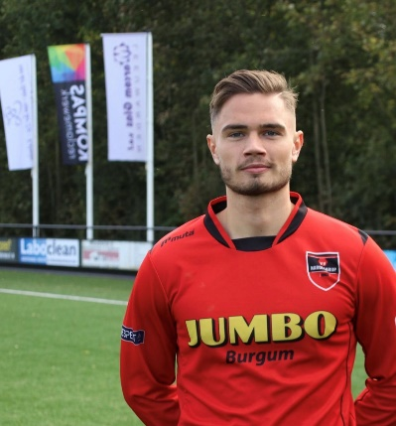

DINANT MUD

OPLEIDINGEN

sep 2012 - jul 2018

sep 2018 - 2021

VMBO TL / HAVO
CSG Liudger, Burgum
Na drie jaar havo helaas afgestroomd vanwege het niet meer trekken ivm mijn thuis situatie. Na één jaar Vmbo tl toch snel gemerkt dat dat het niet voor mij was en toen toch besloten weer terug naar de havo te gaan. Helaas was ik op dit moment er ook nog niet klaar voor bleek na een half jaar havo 4 en besloot ik naar het mbo te gaan.
MBO ondernemer retail (BBL)

Roc Friese Poort, Leeuwarden
Ik heb deze opleiding 3 jaren gevolgd om vervolgens toch de beslissing te maken dat ik graag naar het hbo wil en eventueel vanaf daar nog door te studeren.
Hbo commerciele economie

NHL Stenden, Leeuwarden

Ik doe de opleiding commerciele economie op voltijd basis en ik merkte gelijk dat ik hier veel meer op mijn plek ben. Ik hoop in het komende jaar mijn propedeuse binnen te halen en zo weer te kijken naar de volgende stap.

WERKERVARING

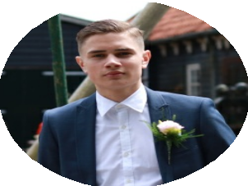
PERSONALIA
Naam
Dinant Mud
Adres
Buorren 31
9255 KK Tytsjerk
Telefoonnummer
0618851817
E-mailadres
dinantmud@gmail.com
Geboortedatum
04-11-2000
Geboorteplaats
Leeuwarden
Geslacht
Man
Nationaliteit
nederlands
Burgerlijke staat
Ongehuwd

INTERESSES
Voetbal
Fitness
Wielrennen
crypto

TALEN
nederlands fries engels

EIGENSCHAPPEN
meedenkend doelgericht geïnteresseerd

apr 2016 - sep 2019

okt 2019 - feb 2021

Vakkenvuller en kassamedewerker
Albert Heijn, Hurdegaryp
Wat begon als een bijbaantje waar ik veel plezier in had, werd uiteindelijk het werk dat ik combineerde met mijn BBL opleiding. Ik heb hier kassaervaring opgedaan en een Post‑NL baliecursus gehad. Hierdoor heb ik veel ervaring met klanten tevreden stellen en met hun te communiceren. Ik ben hiermee gestopt omdat ik de werkplek niet meer prettig vond en per 1 september ontslag heb genomen om een nieuwe uitdaging aan te gaan.
Verkoopmedewerker

Blokker, Leeuwarden
Ik ben hier begonnen omdat het mij een leuke uitdaging leek en weer eens iets heel anders dan in de supermarkt. Na een jaar hier werken zijn we er samen te het besluit gekomen omdat de wereld van sales mij vooral heel interessant leek. Wel heb ik hier erg veel geleerd over onder andere electronische apparaten (vooral huishoudelijke) en het verkopen hiervan.

Feb 2021 - jun 2021

Deur aan deur sales

Direct Result, Leeuwarden
Hier ontdekte ik de wereld van de sales wat mij gelijk goed beviel en ik ook al snel merkte dat dit iets is waar ik goed ik ben. Op een normale werkdag kwam ik om 08:30 op werk om vervolgens daar een wijk te kiezen ergens in heel noord Nederland om daar de hele dag voor goede doelen langs de deuren te gaan. Uiteindelijk ben ik hier toch mee gestopt omdat mijn sociale contacten gingen leiden onder mijn werk en dit omdat mijn dagen vaak van 08:00 tot 23:00 waren en ik dus geen tijd had voor mijn vrienden en dus moest opzoek naar een ander alternatief.

jun 2021 – apr 2022

Zakelijk financieel adviseur
Vodafone Ziggo, Leeuwarden
Na een tijdje zoeken naar een nieuwe baan kwam ik terecht bij Vodafone Ziggo op een outbound lijn waar ik particuliere klanten (die wel kvk geregistreerd stonden) ovetuigen om de stap te maken naar Ziggo zakelijk.
Dit ging me ook erg goed af en dus heb ik na 4 maanden promotie gemaakt naar een inbound lijn voor voornamelijk Vodafone. Helaas werd de afdeling waar ik toen naar was gepromoveerd opgezegd in mei 2022 dus moet ik weer opzoek naar ander werk.

(Excuses van het aparte tekstvak helaas kon ik dit niet op een andere manier recht onder de andere tekst krijgen)

